НЕКОММЕРЧЕСКОЕ АКЦИОНЕРНОЕ ОБЩЕСТВО
«КАРАГАНДИНСКИЙ УНИВЕРСИТЕТ
ИМЕНИ АКАДЕМИКА Е.А. БУКЕТОВА»

ПРИЛОЖЕНИЕ К ОТЧЁТУ
ПО РЕЗУЛЬТАТАМ САМООЦЕНКИ
ОБРАЗОВАТЕЛЬНОЙ ПРОГРАММЫ
В РАМКАХ СПЕЦИАЛИЗИРОВАННОЙ АККРЕДИТАЦИИ
«8D01102 - психология ОБРАЗОВАНИЯ»

Караганда, 2022
СОДЕРЖАНИЕ

Приложение А1. Копия лицензии на право ведения образовательной деятельности 3
Приложение А2. Свидетельство об институциональной аккредитации 6
Приложение А3. Организационная структура Карагандинского университета им.академика Е.А.Букетова 7
Приложение А4. Политика качества Карагандинского университета им.академика Е.А.Букетова 8
Приложение Б1. Модульная образовательная программа «8D01102-Психология образования» 9
Приложение Б2. Академический календарь 22
Приложение Б3. Рабочий учебный план 23
Приложение Б4. Каталог элективных дисциплин 25
Приложение Б5. Образец рабочей учебной программы (Syllabus) 29
Приложение В1. Контингент обучающихся 39
Таблица 1. Общий контингент обучающихся ОП 39
Таблица 2. Контингент обучающихся по семестрам 40
Таблица 3. Выпускники ОП 40
Приложение В2. Кадровые ресурсы ОП 41
Таблица 1. Основные сведения о ППС в рамках ОП 41
Таблица 2 Научно-исследовательская работа ППС 42
Таблица 3 Преподаватели профилирующих дисциплин по знанию языков 51
Таблица 4. Сведения о повышении квалификации ППС 52
Таблица 5. Публикационная активность ППС 53
Таблица 6. Партнерство с предприятиями 54
Таблица 7. Партнерство со школами и вузами 54
П. 1. Листы оценки посещенных занятий 56
Приложение В3. Материально-техническая база ОП и система поддержки обучающихся 58
Таблица 1. Наличие информационного и коммуникационного оборудования 58
Таблица 2. Вид подключения к Интернету 58
Таблица.3. Максимальная передача данных через Интернет 58
Таблица 4. Наличие специальных программных средств 58
Таблица 5. Наличие веб-сайта 58
Таблица 6. Наличие в веб-сайте информации, характеризующей деятельность ОП 59
Таблица 7. Приобретение новых книг 59
Таблица 8. Доступ к информационно-техническим ресурсам 59
Таблица 9. Библиотечные ресурсы 60
Таблица 10. Студенческие общежития 60
Таблица 11. Столовые 61
Таблица 12. Спортивная и культурно-оздоровительная инфраструктура 61
Таблица 13. Медицинский пункт 62
Таблица 14. Поступление основных средств на факультет философии и психологии 62
Приложение Г. Результаты анкетирования 63
П. 1. Анкета «Удовлетворенность докторантов качеством реализации образовательной программы «8D01102 - Психология образования» 63
П.2. Анкета «Удовлетворенность докторантов работой отечественных и зарубежных научных консультантов» 64
П.3. Анкета «Удовлетворенность изученной дисциплиной» 65
П.4. Анкета «Удовлетворенность работодателей качеством подготовки выпускников» 66
Приложение Д. План развития ОП 67

Приложение А1. Копия лицензии на право ведения образовательной деятельности

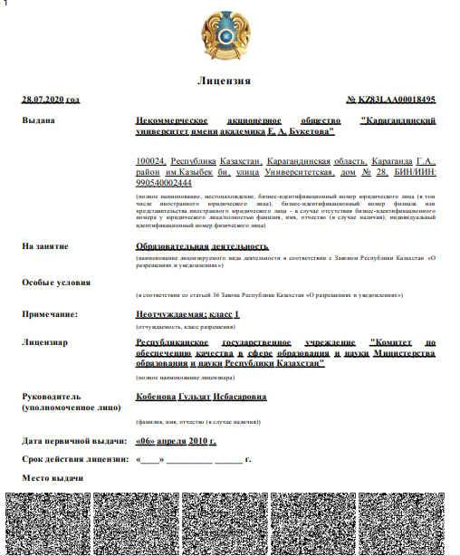

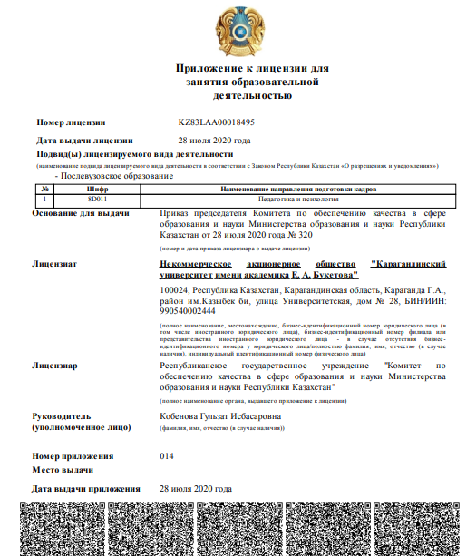

Приложение А2. Свидетельство об институциональной аккредитации

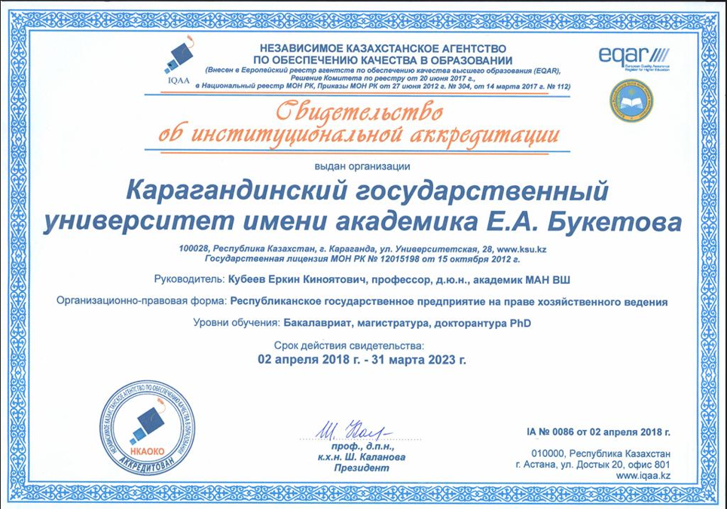

Приложение А3. Организационная структура Карагандинского университета им.академика Е.А.Букетова
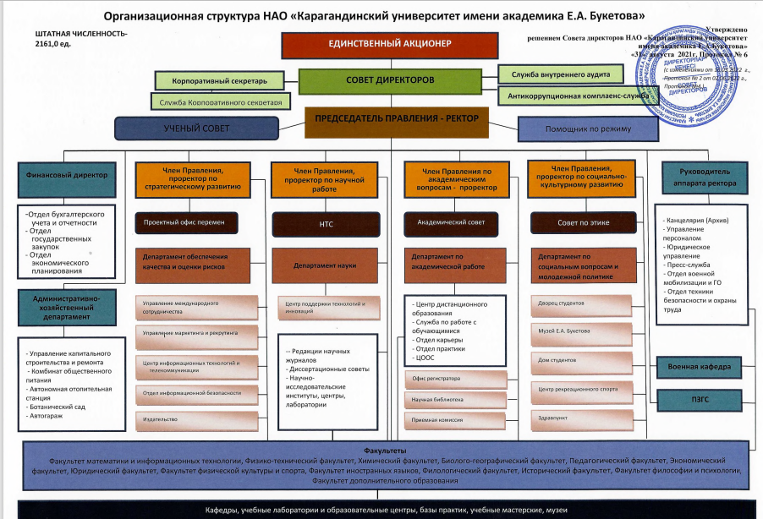

Приложение А4. Политика качества Карагандинского университета им.академика Е.А.Букетова

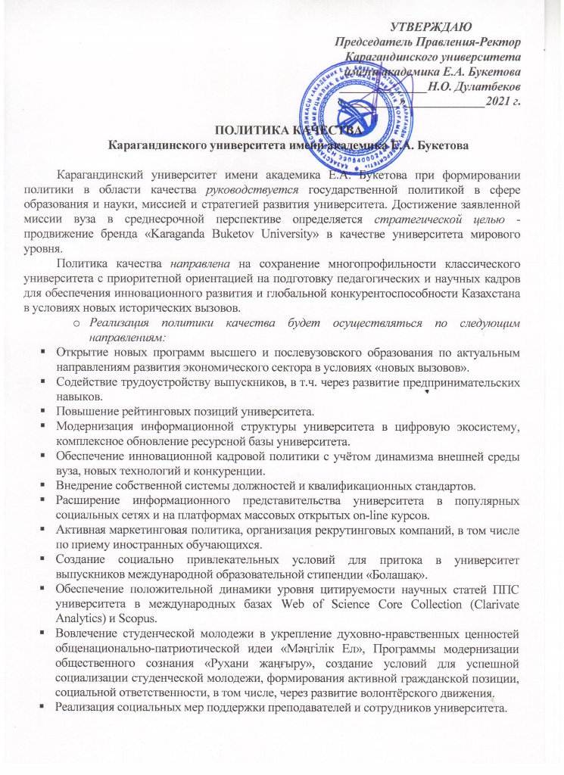

Приложение Б1. Модульная образовательная программа «8D01102-Психология образования»
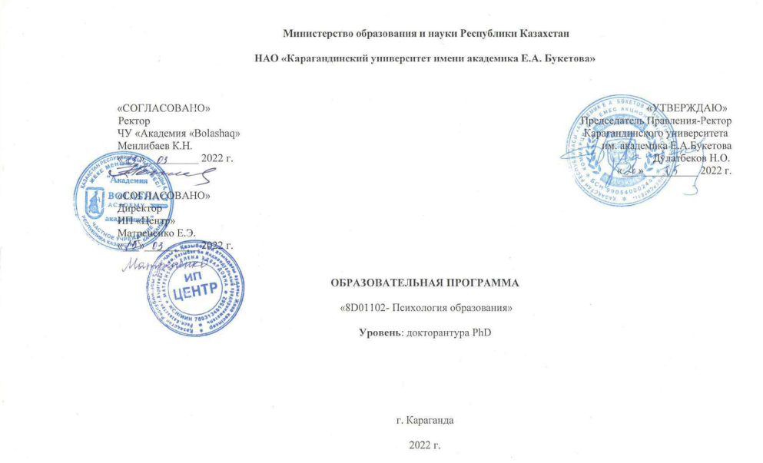

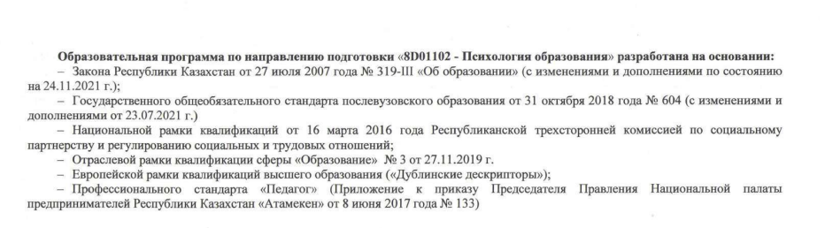

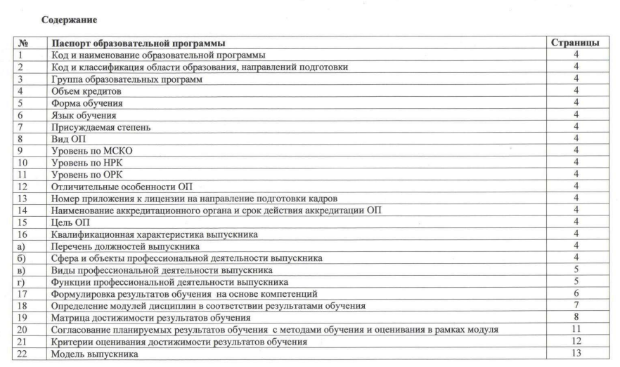

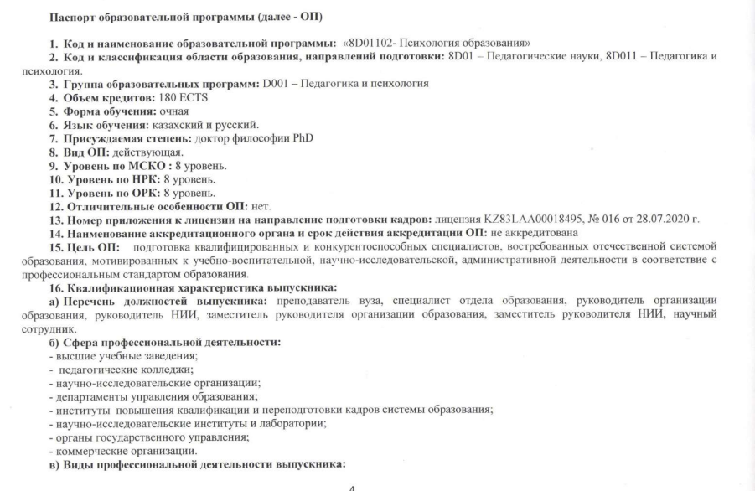
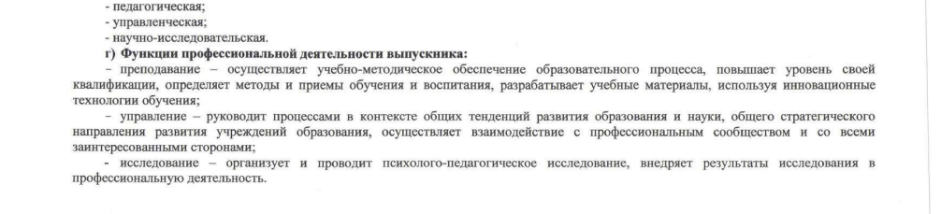
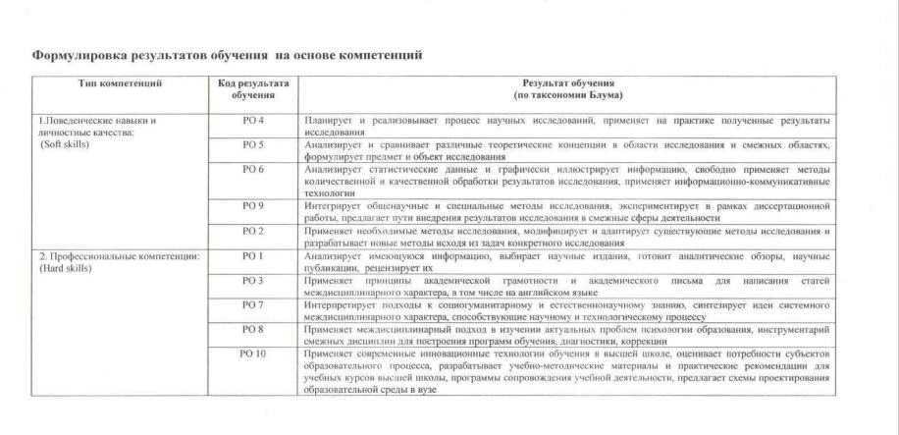

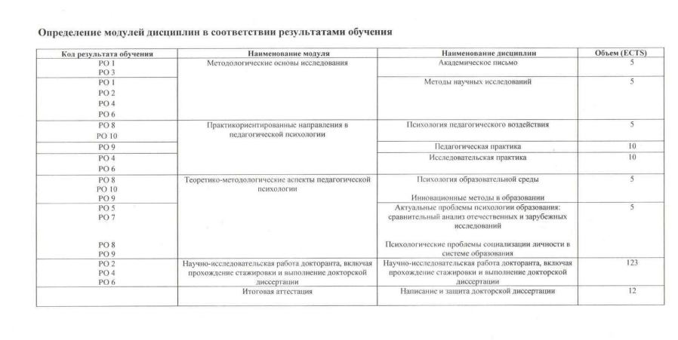
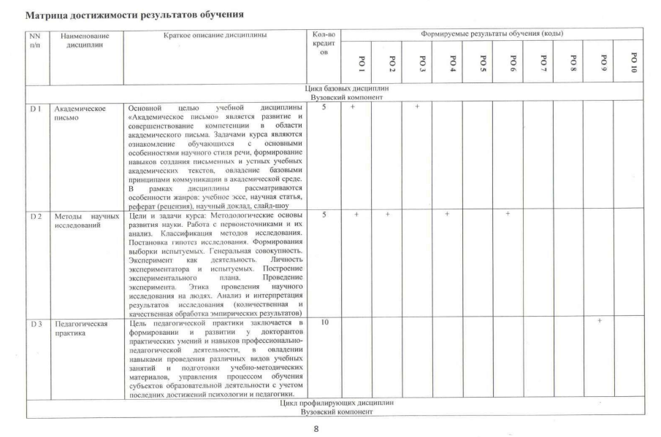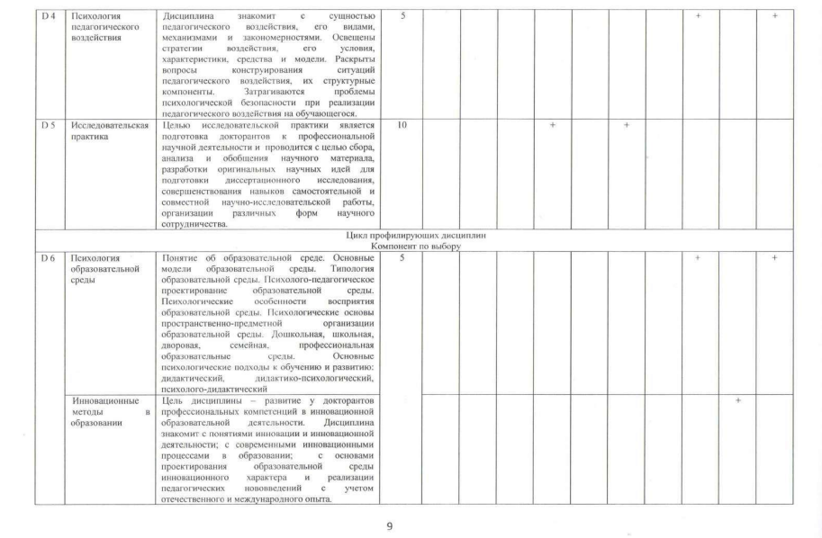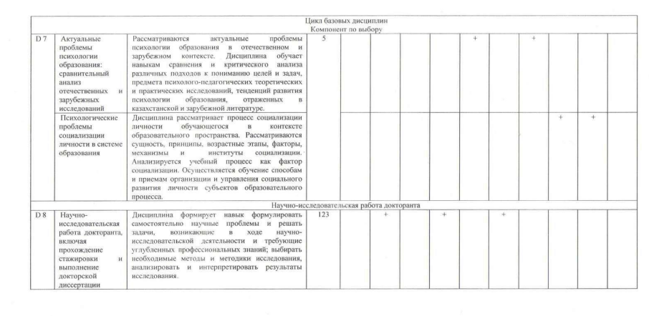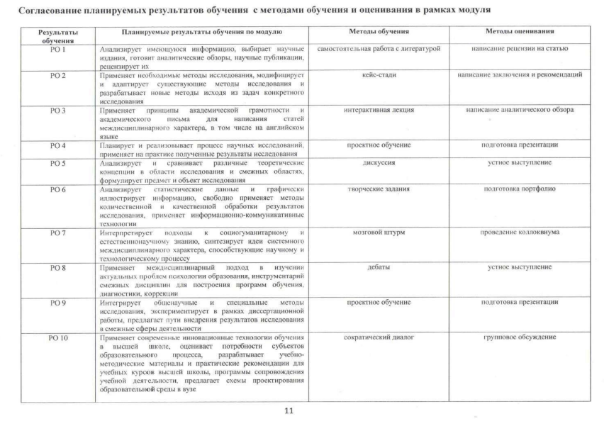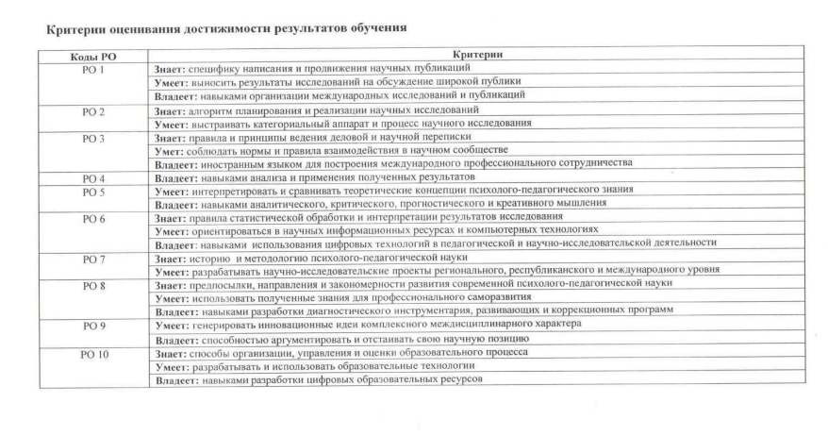
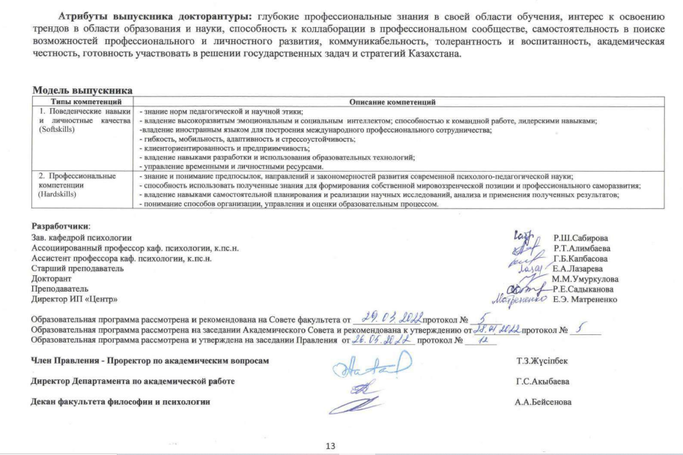

Приложение Б2. Академический календарь

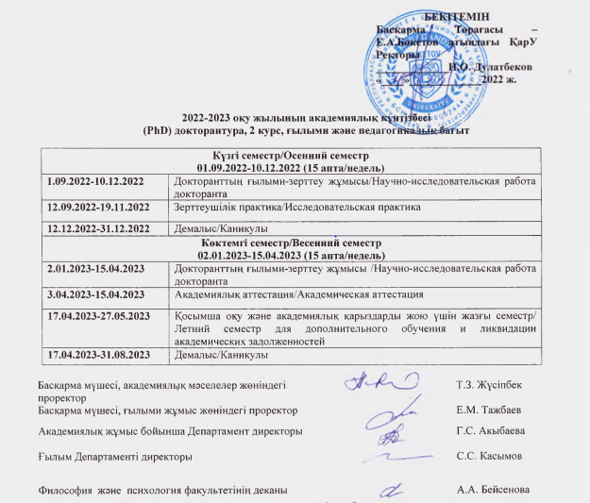

Приложение Б3. Рабочий учебный план

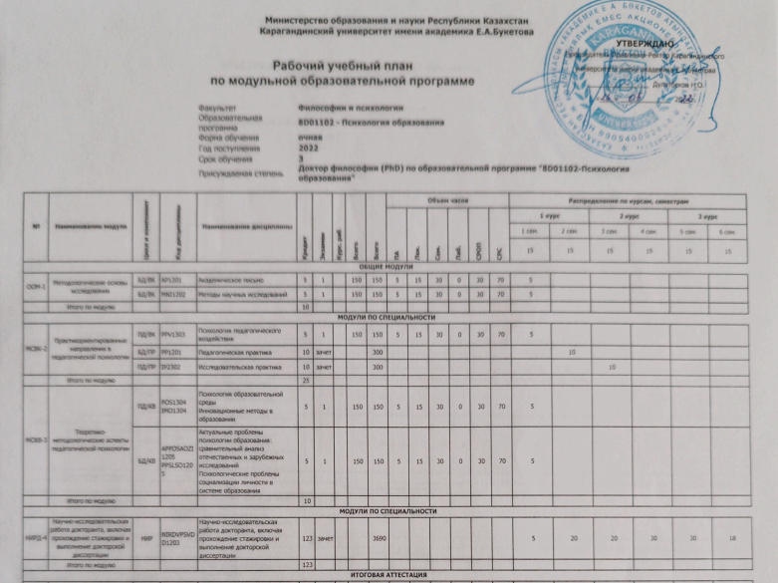
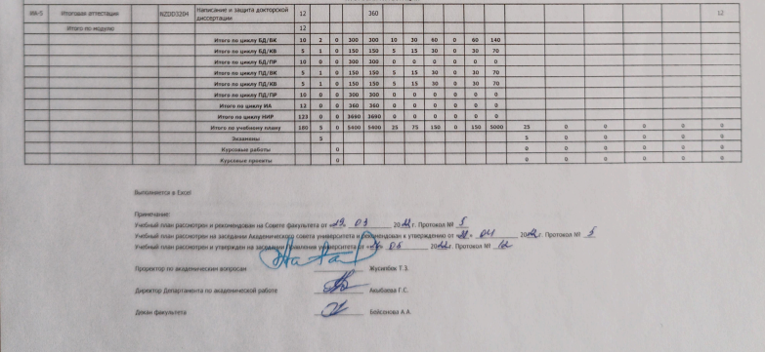

Приложение Б4. Каталог элективных дисциплин

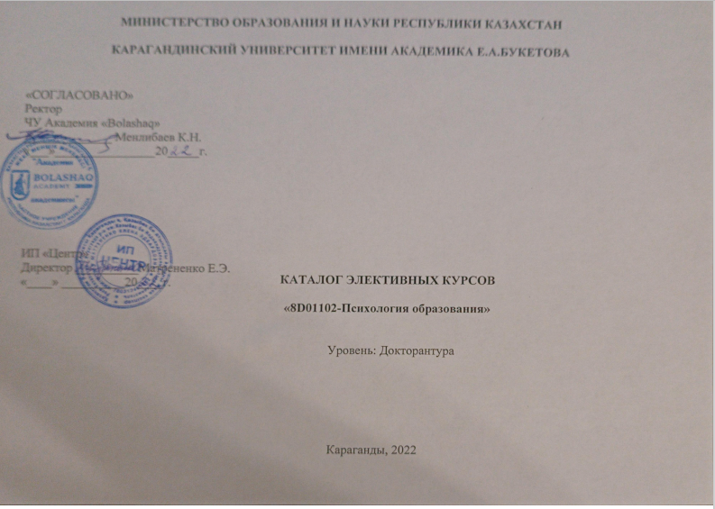

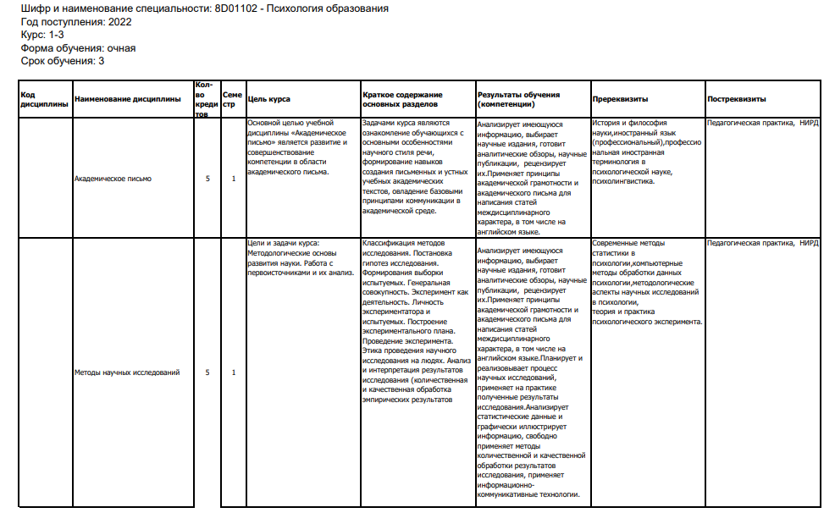

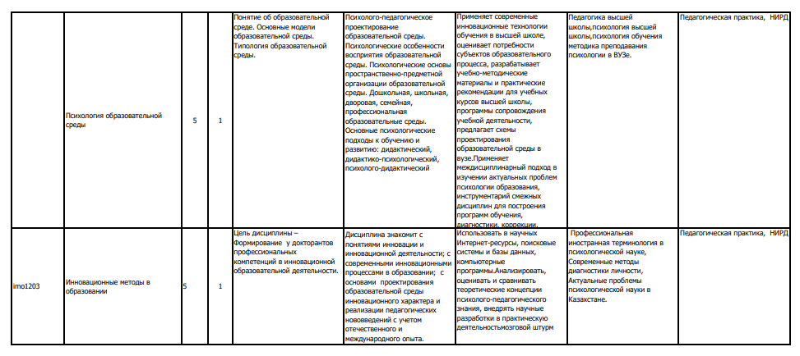

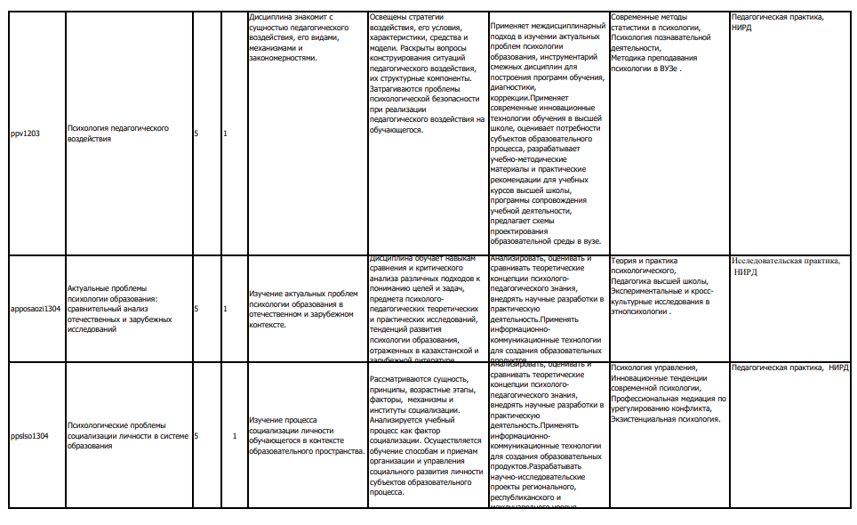

Приложение Б5. Образец рабочей учебной программы (Syllabus)

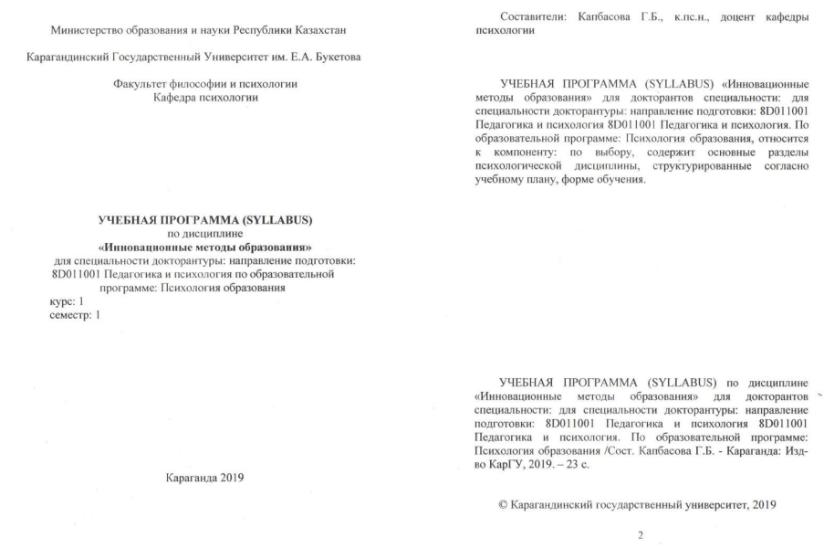
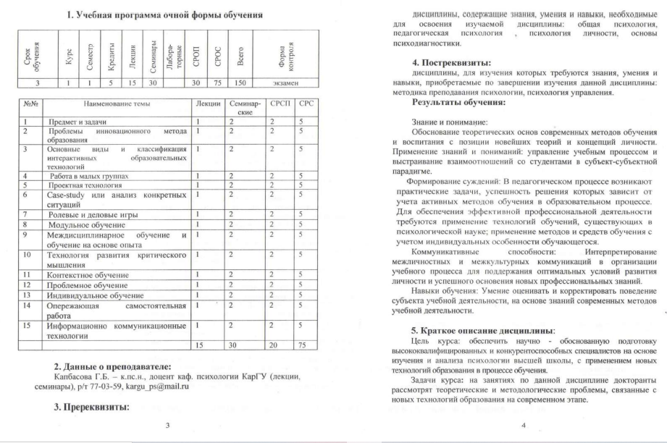
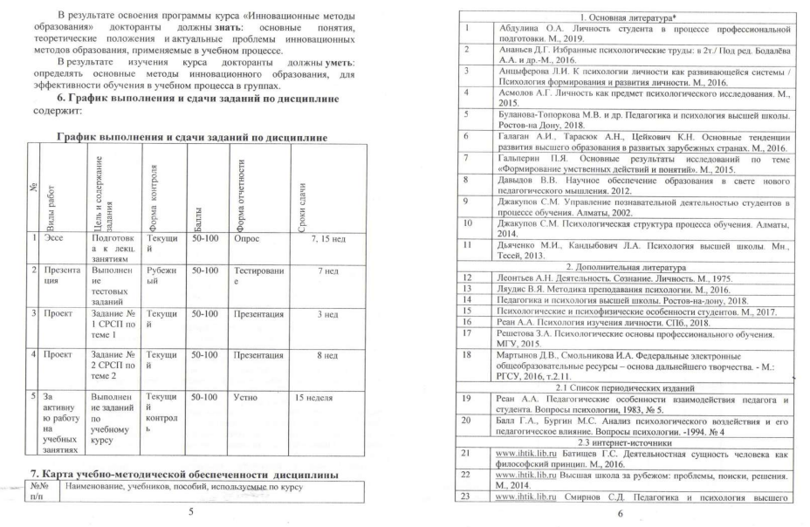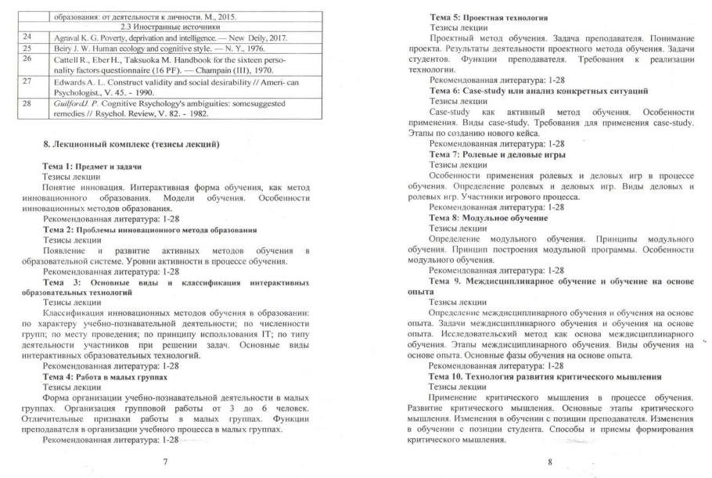
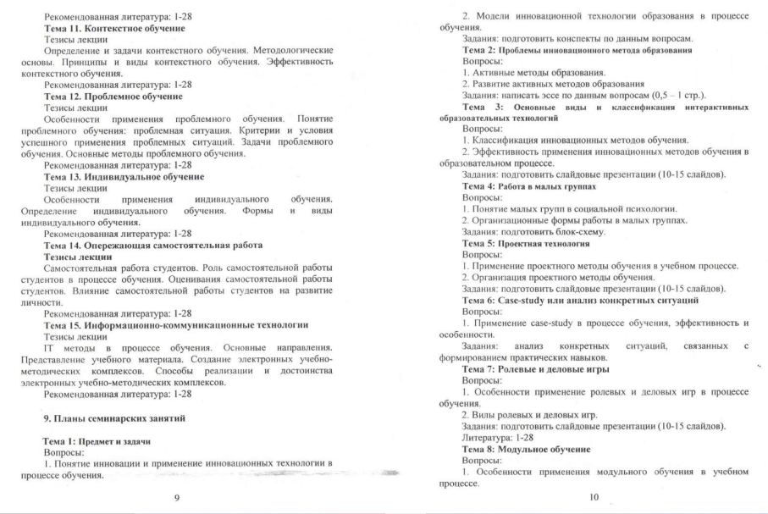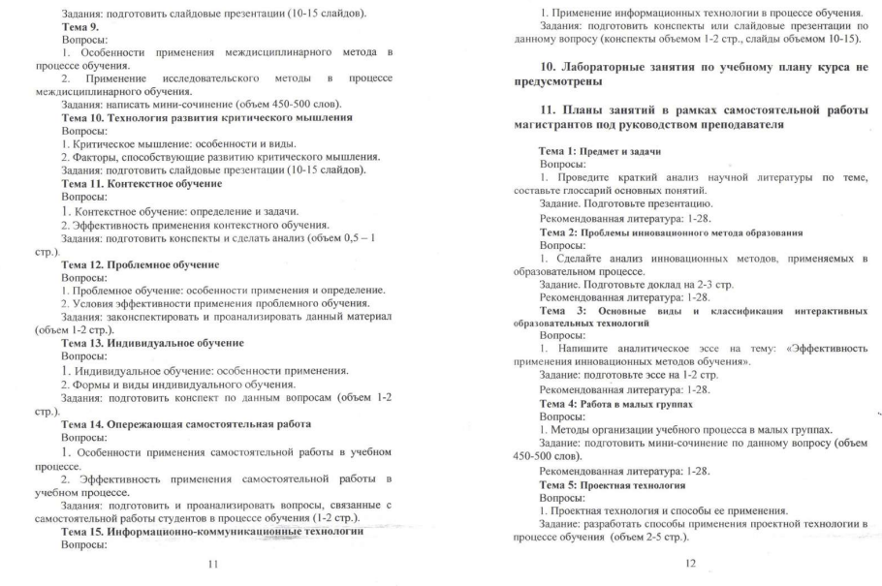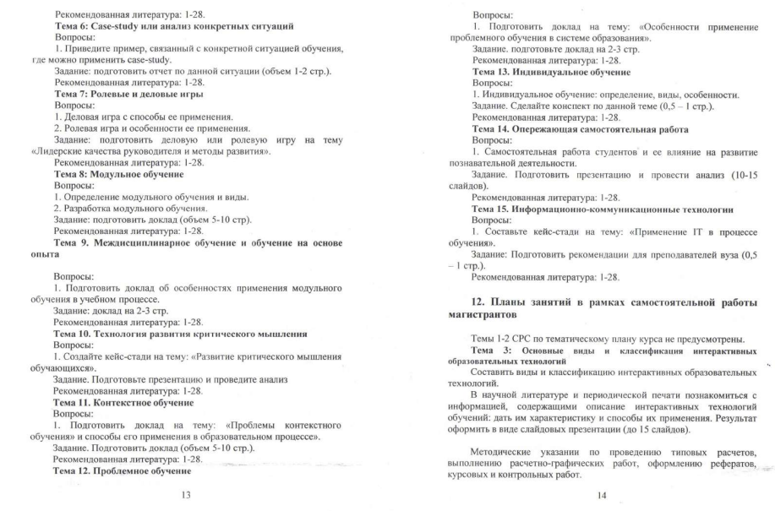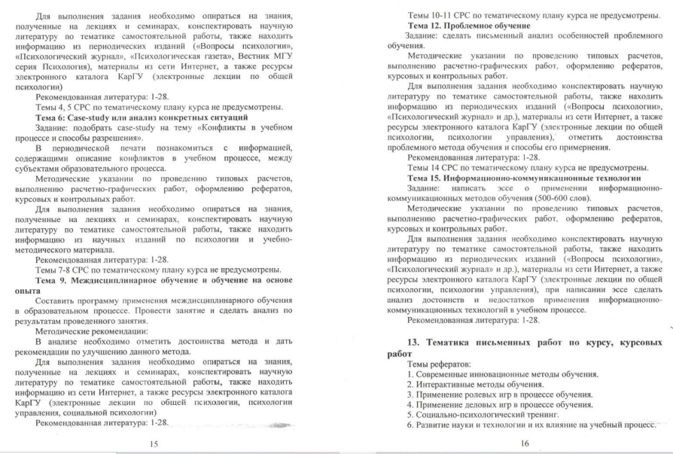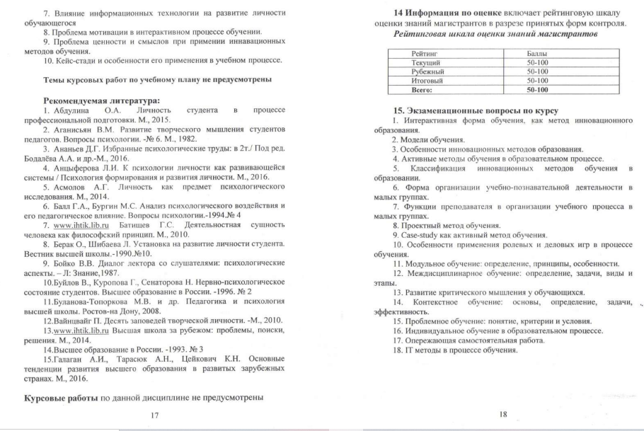
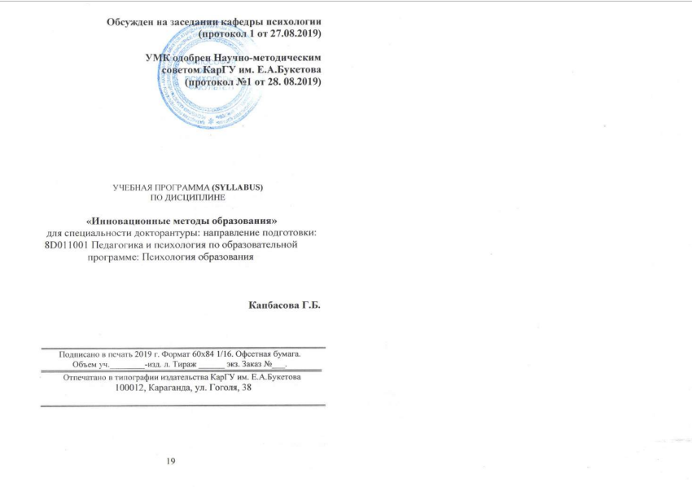

Приложение В1. Контингент обучающихся

Таблица 1. Общий контингент обучающихся ОП

Aкадем. год | Форма обучения |  | Кол-во обучающихся по  курсам |  |  | Кол-во  переведенных из др. вузов | Кол-во  отчисленных | Итого  на всех курсах
 |  |  | I | II | III
2019/2020 | Очная | на основе образователь-  ного гранта | 2 | - | - | - | - | 2
 |  | на платной основе | - | - | - | - | - | -
 | Заочная |  | - | - | - | - | - | -
 | Вечерняя |  | - | - | - | - | - | -
 | Экстернат |  | - | - | - | - | - | -
 | ДОТ |  | - | - | - | - | - | -
2020/2021 | Очная | на основе образователь-  ного гранта | - | 2 | - | - | - | 2
 |  | на платной основе | - | - | - | - | - | -
 | Заочная |  | - | - | - | - | - | -
 | Вечерняя |  | - | - | - | - | - | -
 | Экстернат |  | - | - | - | - | - | -
 | ДОТ |  | - | - | - | - | - | -
2021/2022 | Очная | на основе образователь-  ного гранта | 2 | - | 2 | - | - | 4
 |  | на платной основе | - | - | - | - | - | -
 | Заочная |  | - | - | - | - | - | -
 | Вечерняя |  | - | - | - | - | - | -
 | Экстернат |  | - | - | - | - | - | -
 | ДОТ |  | - | - | - | - | - | -
2022/2023 | Очная | на основе образователь-  ного гранта | - | 2 | - | - | - | 2
 |  | на платной основе | - | - | - | - | - | -
 | Заочная |  | - | - | - | - | - | -
 | Вечерняя |  | - | - | - | - | - | -
 | Экстернат |  | - | - | - | - | - | -
 | ДОТ |  | - | - | - | - | - | -

Таблица 2. Контингент обучающихся по семестрам

№ | Академический  год | Количество обучающихся в семестре
 |  | 1 | 2 | 3 | 4 | 5 | 6 | 7 | 8 | 9 | 10 | Всего
1 | 2019/2020 | 2 | 2 | 2 | 2 | 2 | 2 | 2 | 2 | 2 | 2 | 2
2 | 2020/2021 | 2 | 2 | 2 | 2 | 2 | 2 | 2 | 2 | 2 | 2 | 2
3 | 2021/2022 | 4 | 4 | 4 | 4 | 4 | 4 | 4 | 4 | 4 | 4 | 4
4 | 2022/2023 | 2 | 2 | 2 | 2 | 2 | 2 | 2 | 2 | 2 | 2 | 2

Таблица 3. Выпускники ОП

№ | Академический  год | Количество выпускников | Из них трудоустроено в первый год окончания вуза
1 | 2021/2022 | 2 | 2

Приложение В2. Кадровые ресурсы ОП

Таблица 1. Основные сведения о ППС в рамках ОП

 |  | Основной штат | Внештатные (совместительство) | Итого  (общ. штат)
Вид занятости (ставка) | 1,0 | 6 |  | 6
 | 0,5
 | 0,25
Средний возраст |  | 57,8
Наличие степени | Магистр наук
 | Кандидат наук | 4
 | Доктор наук | 1
 | PhD | 1
Наличие званий | Ассистент профессора | 1
 | Ассоциированный профессор | 3
 | Профессор | 2
 | Академик | 1
Соотношение  ППС с ученой степенью/ званием (% от общего кол- ва) |  | 33,3%
Стипендиаты, лауреаты премий и др. |  | 6
Члены общественных академий, союзов, ассоциаций |  | 4

Таблица 2 Научно-исследовательская работа ППС

Годы | 2021-2-22 | 2022-2023 | Итого
Ф.И.О.,должность  руководителя | M.Chung | Алимбаева Р.Т.
Название работы / проекта | «Covid-19 and medical staff in Kazakhstan» | «Удовлетворенность жизнью молодых людей как фактор психологического благополучия в контексте религиозной веры» (№1409-ФС-22).
Срок исполнения | 2021-2022 гг. | 2022 -2024 гг.
Источник  финансирования | - | МОН РК
Кол-во публикаций по  теме исследования в РК | - | -
Кол-во публикаций по теме исследования в зарубежных рецензируемых  журналах | - | -
Кол-во внедренных научно-  исследовательских разработок в рамках темы | - | -
Кол-во разработанных учебников и методических пособий (имеющих ISBN) | - | -

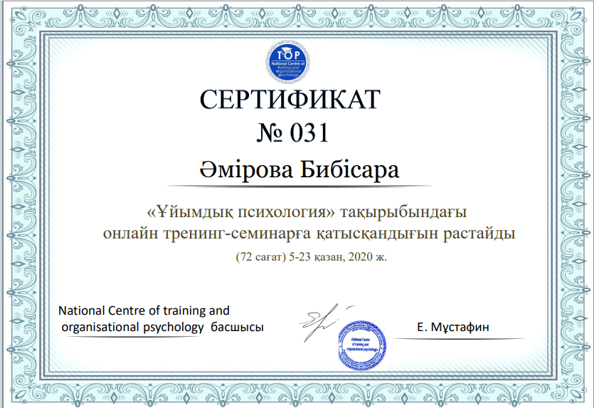

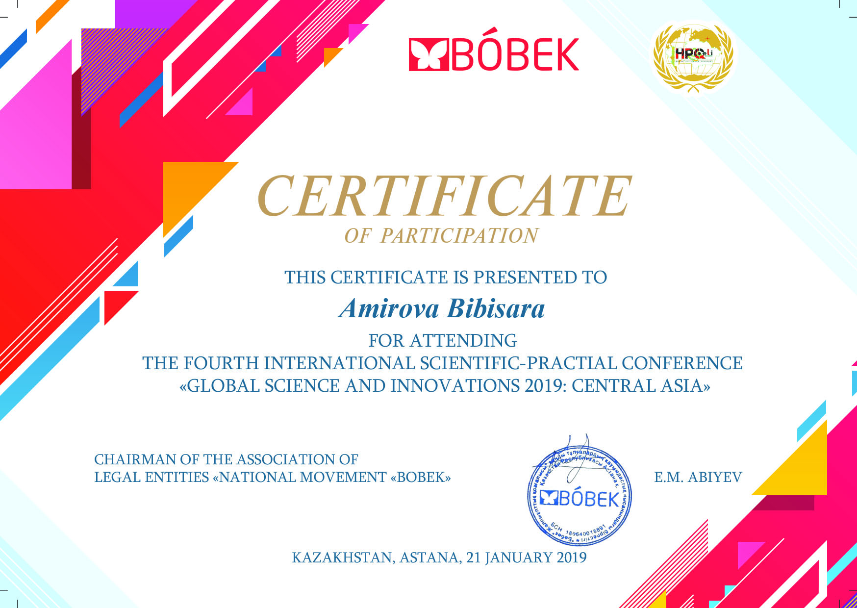
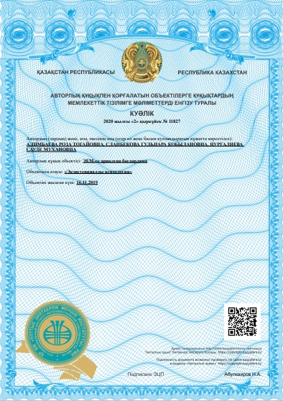
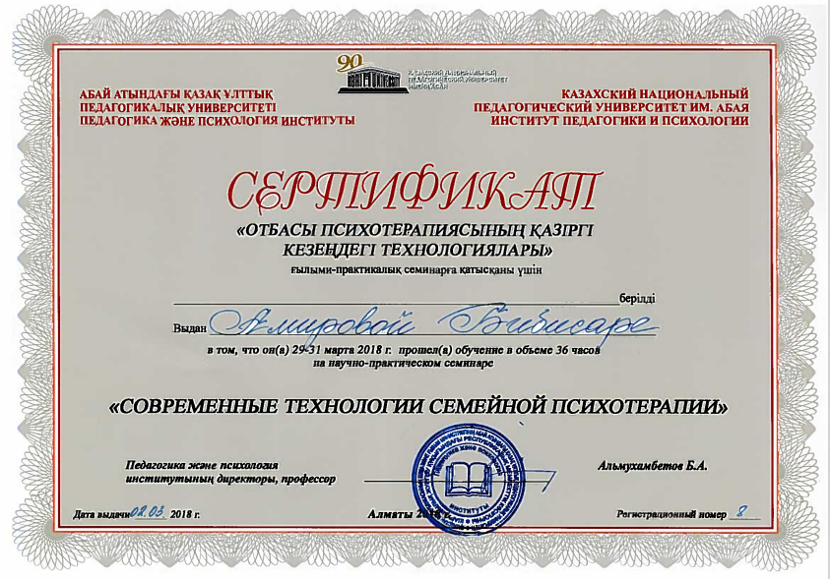
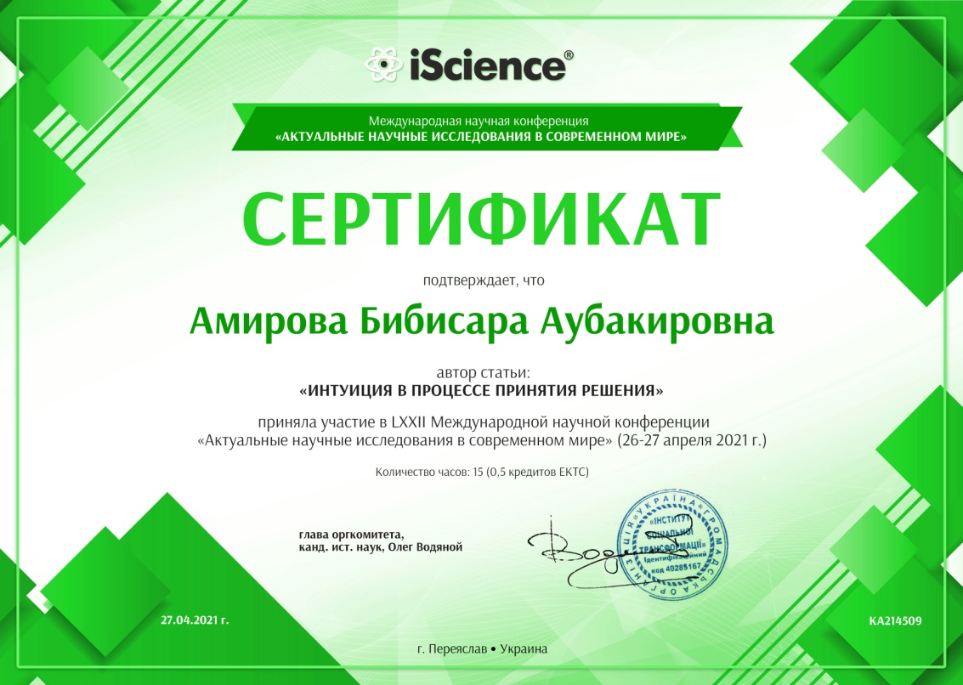

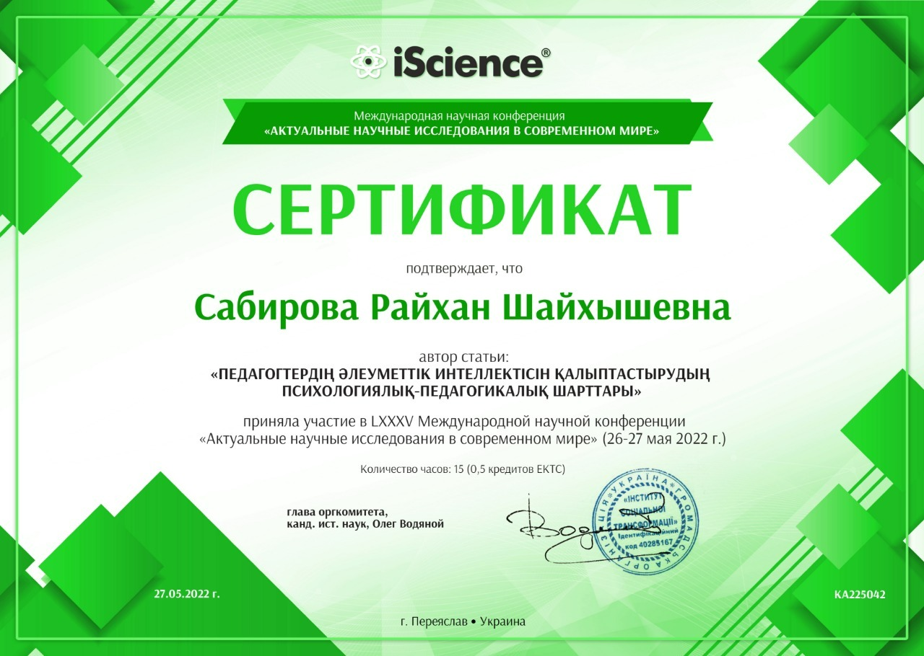

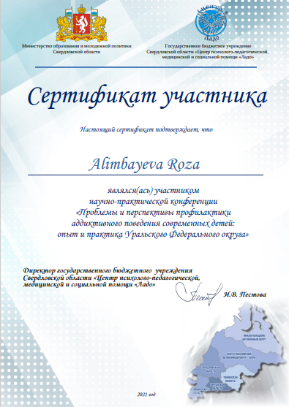
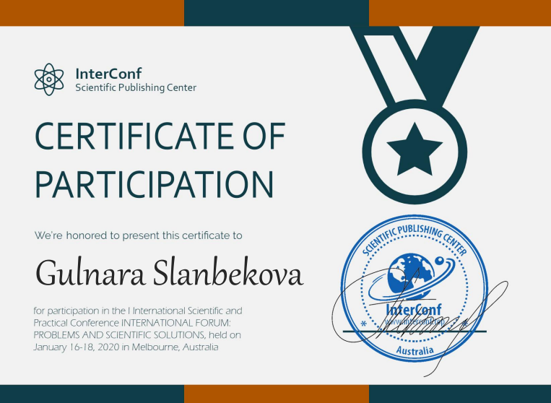
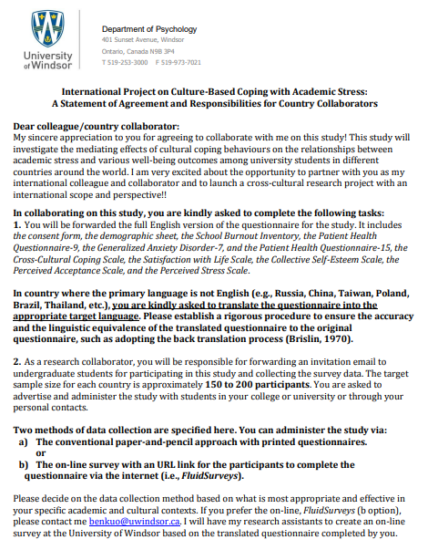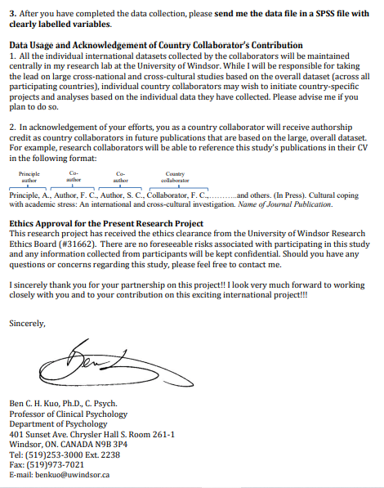

Таблица 3 Преподаватели профилирующих дисциплин по знанию языков

№ | Всего |  | в т.ч. владеют языками
 |  |  | Казахский |  | Русский | Казахский  - русский | Казахский  -  английский | Русский - английский | Казахский – русский - английский
Всего преподавателей ПД в т.ч.
1 |  | Понимает и может употребить в речи знакомые фразы и выражения, необходимые для выполнения конкретных задач |  |  |  |  | 4 | 4 | 4
2 |  | Понимает основные идеи четких сообщений, сделанных на литературном языке на разные темы, типично возникающие на работе, учёбе, досуге и т.д. |  |  |  |  | 1 | 1 | 1
3 |  | Понимает практически любое устное или письменное сообщение, может составить связный текст, опираясь на несколько устных и письменных источников |  | 6 | 6 | 6 | 1 | 1 | 1

Таблица 4. Сведения о повышении квалификации ППС

№ | 2018 год |  |  |  | 2019 год |  |  |  | 2020 год |  |  |  | 2021 год |  |  |  | 2022 год
 | Всего | В т.ч. по организациям повышения квалификации |  |  | Всего | В т.ч. по организациям повышения квалификации |  |  | Всего | В т.ч. по организациям повышения квалификации |  |  | Всего | В т.ч. по организациям повышения квалификации |  |  | Всего | В т.ч. по организациям повышения квалификации
 |  |  |  | Другие |  | ИПК | ВУЗЫ | Другие |  | ИПК | ВУЗЫ | Другие |  | ИПК | ВУЗЫ | Другие |  | ИПК | ВУЗЫ | Другие
1 |  |  |  |  | 5 | 1 | 4 |  | 8 |  | 2 | 6 | 22 |  | 2 | 20

Таблица 5. Публикационная активность ППС

ППС |  | Портфолио
 | Статьи в журналах, рекомендованных КОКСОН | Статьи в журналах с ненулевым импакт- фактором | Статьи в сборниках  международных конференций | Оппонирование на защите докторских диссертаций | Подготовка учебников (ISBN) | Разработка монографий | Разработка электронных учебников | Разработка методических  пособий (ISBN) | Другое
Сабирова Р.Ш. | 15 | 8 | 5
Амирова Б. А. | 4 | 1 | 20 |  | 1 | 2 |  | 1
Алимбаева Р.Т. | 9 | 6 |  |  |  | 1 | 1 | 2
Жансерикова Д.А. | 8 | 1 | 3 |  | 1 |  | 4
Капбасова Г.Б. | 5 | 2 |  |  |  | 1
Сланбекова Г.К. | 19 | 6 |  |  |  | 3 | 1 | 1

Таблица 6. Партнерство с предприятиями

№ | Наименование предприятия | Направление сотрудничества | Результаты  сотрудничества | Дальнейшие  возможности
1 | Клиника «Панацея», г. Караганда | Повышение квалификации докторантов | Сертификат о повышении квалификации | Расширение совместной исследовательской работы
2 | ИП «Центр» | Экспертное | Участие в разработке и согласовании ОП | Обеспечение непрерывной экспертной работы по мониторингу ОП
3 | ТОО «Институт психологии и социальных наук», г. Астана | Повышение квалификации докторантов | Сертификат о повышении квалификации | Расширение совместной исследовательской работы
4 | Отдел внутренней политики города Караганды | Проектное | Научные мероприятии в рамках проекта «Организация и проведение периода мероприятий по профилактике и ликвидации религиозного экстремизма среди молодежи» | Расширение совместной исследовательской работы
5 | ТОО "Центр инновационных технологий «Өрлеу» | Экспертное, просветительское | Участие в жюри конкурсов, проведение вебинаров, семинаров | Расширение совместной исследовательской работы
6 | ООО «Коучинг Центр», Москва | Повышение квалификации докторантов | Сертификат о повышении квалификации | Дальнейшее расширение работы по повышению квалификации ППС и докторантов

Таблица 7. Партнерство со школами и вузами

№ | Наименование организаций | Направление сотрудничества | Результаты  сотрудничества | Дальнейшие  возможности
1 | КГУ «Средняя общеобразовательная школа №36» (филиал кафедры психологии) | профориентационное, консультативное, тренинговое | Информирование об образовательных программах кафедры психологии | Дальнейшее расширение контингента абитуриентов ОП кафедры психологии
2 | КГУ «Гимназия № 92» (филиал кафедры психологии) | научно-исследовательском, учебно-методическое, организационно-методическое направлениях | совместные научно-практических конференции, семинары различного уровня, обмен научными материалами | Дальнейшее расширение контингента абитуриентов ОП кафедры психологии, осуществление совместных исследовательских проектов
3 | Назарбаев Интеллектуальная школа | проектное | Проект «Проект READx» | Дальнейшее развитие совместной проектной деятельности
4 | ЧУ «Академия Bolashaq» | экспертное | Участие в разработке и согласовании ОП | Обеспечение непрерывной экспертной работы по мониторингу ОП
5 | ФГОУ ВО «Московский государственный университет имени М.В. Ломоносова» | прием докторантов на стажировку | Сертификат о прохождении научной стажировки | Дальнейшее расширение сотрудничества, организация совместной научно-исследовательской деятельности
6 | ФГОУ ВО «Казанский (Приволжский) федеральный университет» | прием докторантов на стажировку | Сертификат о прохождении научной стажировки | Дальнейшее расширение сотрудничества, организация совместной научно-исследовательской деятельности
7 | Университет Виндзора, г. Онтарио, Канада | консультативное | Договор о совместном руководстве докторантами | Дальнейшее расширение сотрудничества, организация совместной научно-исследовательской деятельности
8 | НИУ «Высшая школа экономики», г. Москва | консультативное | Договор о совместном руководстве докторантами | Дальнейшее расширение сотрудничества, организация совместной научно-исследовательской деятельности
9 | Университета Святых Кирилла и Мефодия, г. Трнава, Словакия | консультативное | Договор о совместном руководстве докторантами | Дальнейшее расширение сотрудничества, организация совместной научно-исследовательской деятельности
10 | ФГОУ ВО «УрФУ имени первого Президента России Б.Н. Ельцина» (Россия) | учебно-методическое | Чтение гостевых лекций | Дальнейшее расширение сотрудничества, организация совместной научно-исследовательской деятельности

П. 1. Листы оценки посещенных занятий

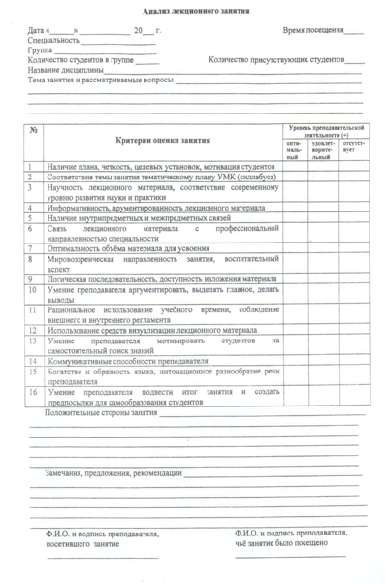

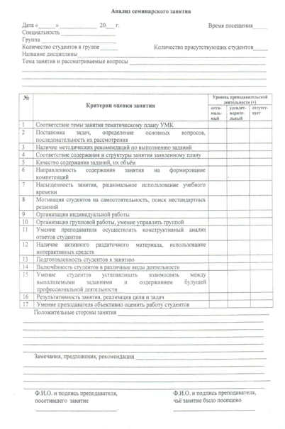

Приложение В3. Материально-техническая база ОП и система поддержки обучающихся

Таблица 1. Наличие информационного и коммуникационного оборудования

№ | Наименование | Количество
1 | Количество персональных компьютеров, в т.ч. | 154
1.1 | имеющих доступ к Интернету | 154
2 | Количество проекторов | 15
3 | Количество интерактивных досок | 15

Таблица 2. Вид подключения к Интернету

1 | модемное подключение через коммутируемую телефонную линию; | нет
2 | ISDNсвязь; | нет
3 | цифровая абонентская линия; | нет
4 | Оптоволоконная связь | да

Таблица.3. Максимальная передача данных через Интернет

1 | ниже 128 Кбит/сек: | нет
2 | 128-255 Кбит/сек: | нет
3 | 256-511 Кбит/сек: | нет
4 | 512 Кбит/сек – 1,9 Мбит/сек: | нет
5 | 2 Мбит/сек и выше: | да

Таблица 4. Наличие специальных программных средств

№ | Наименование | Количество
1 | Обучающие компьютерные программы по отдельным предметам или темам | -
2 | Программы компьютерного тестирования | 2
3 | Электронные версии справочников, энциклопедий и словарей | 3
4 | Электронные версии учебных пособий по отдельным предметам им темам | 8
5 | Электронные библиотечные системы | 2
6 | Другие программные средства | -
7 | Электронная система взаимосвязи преподавателей со студентами (портал) | 2

Таблица 5. Наличие веб-сайта

1 | - адрес электронной почты: | office@buketov.edu.kz
2 | - веб-сайт в Интернете: | www.buketov.kz
3 | - частота обновления информации на сайте: | по мере появления новой информации

Таблица 6. Наличие в веб-сайте информации, характеризующей деятельность ОП

№ | Наименование | Наличие (имеется/отсутствует)
1 | Реализуемые образовательные программы | имеется
2 | Сведения об администрации | имеется
3 | Отчет об образовательной деятельности | имеется
4 | Сведения о трудоустройстве и адаптации выпускников | имеется
5 | Резюме преподавателей | имеется
6 | Сведения о выпускниках | имеется
7 | История кафедры | имеется
8 | Справочник-путеводитель поступающего | имеется

Таблица 7. Приобретение новых книг

2017/2018гг. | 2018-2019 гг. | 2019-2020гг. | 2020-2021гг. | 2021-2022 гг.
20970 экз. | 12 433 экз. | 4 352 экз. | 5186 экз. | 10 557 экз.

Таблица 8. Доступ к информационно-техническим ресурсам

 | № | Информационно- технические ресурсы | Доступ |  | Свободность доступа
 |  |  | Есть | Нет | Свободный | В определенные  часы
 | Доступ ППС к:
 | 1 | компьютерам | есть |  | свободный
 | 2 | сети интернет | есть |  | свободный
 | 3 | использованию необходимого  программного обеспечения | есть |  | свободный
 | Доступ студентов к:
 | 1 | компьютерам | есть |  | свободный
 | 2 | сети интернет | есть |  | свободный
 | 3 | использованию необходимого программного обеспечения | есть |  | свободный
Доступ сотрудников к:
1 |  | компьютерам | есть |  | свободный
2 |  | сети интернет | есть |  | свободный
3 |  | использованию необходимого программного обеспечения | есть |  | свободный

Таблица 9. Библиотечные ресурсы

Штат (чел.)
Площадь | общая (м2) |  | 4440м²
 | для хранения книг (м2) |  | 2893
 | кол-во мест в читальном зале |  | 1078
Книжный фонд | научная литература | на каз.яз | 81199
 |  | на рус.яз | 442744
 |  | на англ. яз | 6005
 | периодические издания | на каз.яз | 52588
 |  | на рус.яз | 142598
 |  | на англ. яз | 1838
 | учебники | на каз.яз | 428490
 |  | на рус.яз | 529673
 |  | на англ. яз | 31935
 |  | на каз.яз | 24157

 | электронные издания | на рус.яз | 34256
 |  | на англ. яз | 2831
Деятель- ность | среднее количество читателей по читательскому билету за год | студенты | 8846
 |  | ППС | 430
 |  | сотрудники | 27
 | среднее количество выданных книг за год | студенты | 464039
 |  | ППС
 |  | сотрудники
 | среднее количество посещений за год | студенты | 139374
 |  | ППС
 |  | сотрудники

Таблица 10. Студенческие общежития

Номер/ название общежи- тия | Общая пло- щадь (м2) | Год ввода в эксплуа- тацию | Тип зда- ния | Год проведения ремонта
 |  |  |  | Капита- льного | косметиче- ского
Дом студентов №4, блок А | 3076 м² | 1987 | типовое | 2012 | ежегодно

Таблица 11. Столовые

Общая площадь (м2) | Год ввода в эксплуа- тацию | Тип здания | Год проведения ремонта
 |  |  | капиталь ного | косметиче ского
122,4 м² | 1974 | типовое | 2014 | ежегодно

Таблица 12. Спортивная и культурно-оздоровительная инфраструктура

Номер / | Общая пло- | Год | Тип | Год проведения
название | щадь (м2) | ввода | зда- | ремонта
 |  | в  экспл уа- | ния
 |  |  |  | капиталь ного | косметиче ского
 |  | таци
Спортивный зал | 298 м² | 1974 | типовое | 2014 | ежегодно

Таблица 13. Медицинский пункт

Общая площадь (м2) | Год проведения ремонта |  | Кол-во мест
 | капиталь ного | косметиче ского
31,5 | 2020 | - | 1

Таблица 14. Поступление основных средств на факультет философии и психологии

№ | Компонент | 2020 год |  | 2021 год
 |  | Первоначальная стоимость | Количество | Первоначальная стоимость | Количество
1 | Печать на автоматической оснастке | 5500,00 | 1
2 | Блок системный |  |  | 161280,00 | 2
3 | Комплект для песочной терапии |  |  | 200000,00 | 1
4 | Маршрутизатор WiFi |  |  | 48628,00 | 4
5 | Монитор |  |  | 52080,00 | 2
6 | Телевизор |  |  | 244042,0 | 2

Приложение Г. Результаты анкетирования

П. 1. Анкета «Удовлетворенность докторантов качеством реализации образовательной программы «8D01102 - Психология образования»

№ | Характеристики качества образовательной программы | Мнение докторантов  (в баллах)
1. Условия обучения
1.1 | Материально-техническая база (состояние аудиторного фонда, обеспеченность занятий лабораторным оборудованием, наглядными материалами и т.д.) | 5,0
1.2 | Техническое оснащение (обеспечение учебного процесса техническими средствами обучения) | 5,0
1.3 | Работа органов студенческого самоуправления | 4,8
1.4 | Работа спортивных клубов (секций) | 4,4
2. Качество образовательного процесса
2.1 | Уровень учебно-методического обеспечения занятий | 5,0
2.2 | Качество профессорско-преподавательского состава | 5,0
2.3 | Уровень организации самостоятельной работы докторантов | 5,0
2.4 | Уровень организации практики | 5,0
2.5 | Уровень организации научно-исследовательской работы докторантов | 5,0
3. Качество результатов обучения
3.1 | Уровень полученных теоретических знаний | 5,0
3.2 | Уровень приобретенных умений и навыков | 5,0
3.3 | Соответствие уровня подготовки современным требованиям рынка труда | 5,0
Итого: |  | 4,9

П.2. Анкета «Удовлетворенность докторантов работой отечественных и зарубежных научных консультантов»

№ | Критерии оценки деятельности отечественных и зарубежных научных консультантов | Ответы докторантов
1 | Возможность выбирать отечественных и зарубежных научных консультантов | «Да» - 100%
2 | Помощь отечественного консультанта в выборе темы научной работы докторанта | «Удовлетворен» - 100%
3 | Помощь отечественного консультанта в разработке индивидуального плана работы докторанта | «Удовлетворен» - 100%
4. Оценка профессиональных навыков отечественного консультанта в области исследований:
4.1 | Демонстрирует глубокое и системное понимание области исследования | 93,9%
4.2 | Демонстрирует способность предложить разработку, внедрение и адаптацию целостной программы исследования | 99,1%
4.3 | Вносит своим исследованием вклад в науку, что находит отражение в цитируемых национальных или международных публикациях или патентах | 99,9%
4.4 | Имеет международную репутацию в своей исследовательской области, имеет контакты в научных сообществах, способен представить и интерпретировать результаты исследования | 97,9%
4.5 | Осуществляет позитивный вклад в развитие научных знаний посредством кооперации и сотрудничества с другими учеными, в т.ч. зарубежными | 98,4%
4.6 | Публикует работы как ведущий автор-исследователь, проводит научные семинары и руководит секциями на конференциях | 100%
4.7 | Определяет приемлемую исследовательскую методологию, исследовательские методики и подходы | 100%
4.8 | Придерживается норм академической честности и этики в исследованиях и межличностном общении | 98,6%
5. Удовлетворенность докторантов оказанной отечественным консультантом помощью при:
5.1 | формировании научного аппарата исследования | 100%
5.2 | обосновании теоретико-методологических основ диссертации | 100%
5.3 | публикации статей в журналах, рекомендованных КОКСОН | 99,1%
5.4 | публикации статей в журналах с ненулевым импакт-фактором, входящих в базы данных Scopus/Web ofScience | 100%
5.5 | обосновании практических результатов исследования | 99,1%
5.6 | определении места и содержания зарубежной стажировки | 100%
6 | Удовлетворенность докторантов консультациями зарубежного консультанта по теме исследования | 98,7%
7 | Удовлетворенность докторантов работой зарубежного консультанта по представлению практических советов и рекомендаций по плану и содержанию диссертации докторанта | 99,3%
8 | Удовлетворенность докторантов участием зарубежного консультанта в организации зарубежной стажировки в научно-исследовательских организациях | 100%
9. Результаты работы докторанта с зарубежным консультантом:
9.1 | познакомился с мировыми тенденциями в области исследования | 99,4%
9.2 | получил опыт работы с зарубежным ученым | 100%
9.3 | улучшил знания иностранного языка | 97,8%
9.4 | получил практические советы при написании и опубликовании статьи в журнале с ненулевым импакт-фактором, входящем в базы данных Scopus/ Web of Science | 99,1%
10 | Возможность прослушать лекции зарубежного руководителя во время обучения в докторантуре | 100%

П.3. Анкета «Удовлетворенность изученной дисциплиной»

№ | Критерии оценки | Ответы
1 | Дисциплина является познавательной и информативной. | «Полностью согласен» - 100%
2 | Дисциплина имеет практическую ценность и развивает навыки, необходимые для профессиональной деятельности. | «Полностью согласен» - 98,1%
3 | Дисциплина имеет теоретическую новизну и актуальность. | «Полностью согласен» - 99,2%
4 | В дисциплине дается четкое описание цели и задач курса, ее связи с другими дисциплинами. | «Полностью согласен» - 97,6%
5 | Учебный материал связано и логично упорядочен, новые термины излагаются ясно и структурировано. | «Полностью согласен» - 99,3%
6 | Учебный материал подкреплен наглядными схемами, поясняющими примерами. | «Полностью согласен» - 99,1%
7 | Четко формулируются задачи для самостоятельной работы докторантов, осуществляется поддержка ее выполнения | «Полностью согласен» - 100%
8 | В целом, я удовлетворен содержанием и структурой дисциплины | «Полностью согласен» - 100%

П.4. Анкета «Удовлетворенность работодателей качеством подготовки выпускников»

№ | Критерии оценки | Ответы
1 | Как бы Вы оценили Вашу степень участия в программе вуза по трудоустройству выпускников? | «Очень высокая» - 100%
2 | Как бы Вы оценили качество подготовки выпускников по ОП? | «Очень высокое» - 100%
3 | Как бы Вы оценили уровень развития профессионально-важных качеств выпускников по ОП? | «Очень высокий» - 100%
4 | Как бы Вы оценили уровень теоретической подготовки выпускников по ОП? | «Очень высокий» - 100%
5 | Какие из нижеследующих методов использует Ваша организация для приема на работу профессиональных работников? | Прямой набор из ОО

Приложение Д. План развития ОП
